


产品规格书
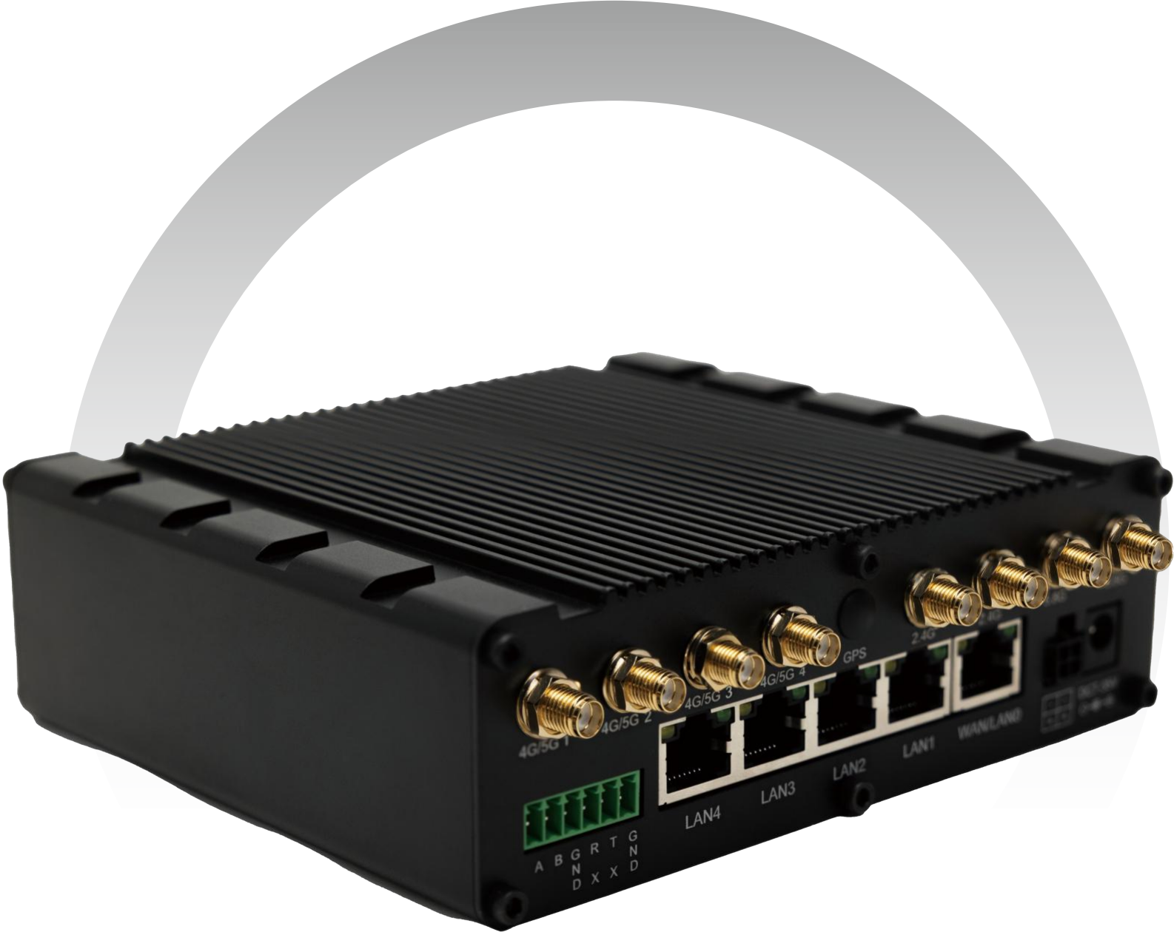

4G/5G
工业无线路由器

LBT-T300 1800

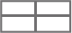





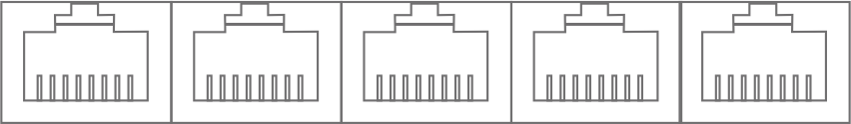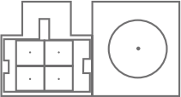
WWWWWWWWWWWWWWWWWWWWWWWWWWWW

4G/5G 4G/5G 4G/5G 4G/5G GPS 2.4G 2.4G 5.8G 5.8G
WAN/LAN0
LAN2
LAN4
LAN1
LAN3
N N
D X X D
+ +

RST
5G1 2.4G 5G2 5.8G
SYS
PWR
+ +

数据信息//

硬件接口

前面
4/5G天线SMA头 GPS 天线 2 .4G WiFi 天线 5.8G WiFi 天线

A B G R T G DC7-35V DC7-35V

DC电源连接器
RS485/232 串口
端子电源连接器

4G/5G天线SMA头
背部

WWWWWWWWWWWWWW
,WWWWW

4G/5G 4G/5G 4G/5G 4G/5G

SIM 1
SIM 2

恢复出厂设置

指示灯 SIM卡插槽

电源说明

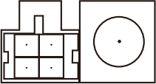
DC7-35V


2.1mm*5.5mm DC连接器
4-pin2.5mm端子
连接器

数据信息//

特性

产品概述

4G/5G工业无线路由器是基于4G/5G网络要求开发的性能优异的无线WiFi6通信产品。主要用于行业用户的数据传输业务，支持透明数据传输、图像传输、设备监控 和无线路由互联网接入等功能。
采用嵌入式高性能CPU，可与各种4G/5G工业通信模块（TDD-LTE/FDD-LTE、NSA/SA）匹配。它提供10/100/1000以太网端口、WiFi无线接口和串行端口，可以 连接到各种终端设备。
支持WEB配置模式，管理方便简单，支持远程云控制。

产品特点
双高性能工业4/5G通信模块（可选单模和双模）和1800Mbps WiFi 6无线芯片
支持5G NR Sub6（SA/NSA）、5G NR mmWave、5G RedCap、4G（FDD-LTE/TDD-LTE）、3G（WCDMA）--需要选择
支持IEEE802.11b/g/n/ac/ax协议，最大传输速率为1774Mbps
金属外壳，防护等级IP30
标准5个自适应千兆RJ45（以太网）接口，内置3000V防雷保护（可定制）
宽电压和电流输入：DC7-35V/3A，防反向连接，超高压自动断电保护
软硬件看门狗防死机设计，路由器断开网络连接后，断电后会自动重启，保护设备稳定可靠运行
自动检测网络断开、自动重启拨号失败、自定义重启等功能
支持MQTT串口传输功能，可以通过串口进入命令控制模式。控制路由器和附件设备。
支持超过25个DDNS提供商
内部网络渗透：端口转发、DMZ
支持PPTP/L2TP VPN客户端、IPSEC VPN客户端/服务端、OPEN VPN客户端/服务端
可选GNSS定位模块，支持RTK技术，支持多种卫星系统（GPS、GLONASS、北斗、WAAS、EGNOS、MSAS、GAGAN、混合引擎）
支持云设备管理平台
支持个性化软件定制

应用领域

电力、石油、煤矿、金融、通信公安、热力、工业控制、气象、水利、交通、市政

网络
上网方式 | 4G/5G拨号（自动APN、可设置）、DHCP/STATIC/PPPOE拨号、WIFI中继
DHCP | TCP,UDP,IPv4, IPv6,ICMP,NTP,DNS, HTTP,HTTPS,ARP,PPP,PPPoE, UPnP,SSH, DHCP,Telnet client,MQTT, PING, TRACER
网络协议 | 静态和动态IP分配、中继
SQM队列管理 | 在指定的网络接口上启用流量整形、更好的混合（公平排队）、主动队列管理（AQM）和线路排序
DDNS | 动态DNS，支持25个以上服务提供商，其他服务提供商可以手动配置
文件/网络备份 | 配置文件可以备份，4G/5G和DHCP/PPPOE/STATIC网络备份，有线和4/5G网络自动切换

数据信息//

安全

防火墙 | nftables
VPN | SYN-flood、端口转发、定义不同区域之间数据包传输策略的流量规则、允许对源IP到用户出站或转发流量进行细粒度控制 的NAT规则
OpenVPN Client | 标准OpenVPN客户端
OpenVPN Sever | OpenVPN服务器可以配置服务器地址、端口、客户端网段和客户端推送配置
IpsecVPN Client | 简易Ipsec VPN客户端
IpsecVPN Sever | Ipsec VPN服务器可以配置服务器地址、客户端网段和密钥
PptpVPN Client | 易于使用的Pptp VPN客户端
L2tpVPN Client  Modbus从站 | 易于使用的L2tp VPN客户端
MQTT网关 | 标准串行通信协议，也可用于以太网和其他支持互联网协议的网络版本（待开发，可定制）
管理 | 允许通过客户端从MQTT主机发送命令和接收数据（待开发，可定制）
WEB UI | HTTP/HTTPS、状态、配置、本地固件更新、故障排除、Syslog
FOTA升级 | 云平台服务器更新
SSH/ TELNET | SSH(v1,v2)、telnet
TR- 069 | OpenACS, EasyCwm p, ACSLite, tGem, Libre ACS, Genie ACs, Free ACS, LibCWMP, Friendly tech (待开发，可定制)
SNMP网络管理 | SNMP（v1、v2、v3）可定制
远程接口协议 | 基于HTTP/HTTPS的API管理（待开发，可定制）
MODBUS | MODBUS TCP状态/控制（待开发，可定制）

云服务（设备管理平台）

设备管理平台 | 它可以远程实现路由器的管理、监控和控制，并支持私有部署和定制。详情请联系我们。
允许监控：Wan类型、Wan IP移动运营商名称、移动信号强度、设备型号、版本和序列号、ICCID、IMEI、无线信息等

数据信息//

系统特性

CPU | Mediatek, MT7621,880MHz
RAM | 2048Mbit DDR3
FLASH storage  无线 | 256Mbit
无线模式 | IEEE802.11a/b/g/n/ac/ax,Access Point(AP). Station (STA), 无线中继、桥接
WiFi加密类型 | WPA2-PSK,WPA-E,WPA-PSK,AES,TKIP
SSID | 基于MAC地址的SSID隐藏模式和访问控制
WiFi用户数量 | 最多128个同时连接
无线速率 | 2.4G:573Mbps(Max),5.8G:1201Mbps(Max)
无线发射功率  固件定制 | 2.4G:21dBm(-2dBm+),5.8G:21dBm(-2dBm+)
操作系统 | 基于OpenWrt的Linux操作系统
支持的语言 | Busybox shell, Lua,C,C+ +
开发工具  电源 | 提供内置环境的SDK包（待定），并联系我们根据需求文档定制开发
连接器 | 4针2.5mm工业直流电源插座，2.1mm*5.5mm内针DC接口
输入电压范围 | 7-35V DC，反极性保护，浪涌保护
功耗 | 最大<20W，平均<10W，最小<3W

物理接口（端口、指示灯、天线、按钮、串行端口、SIM卡）

以太网 | 1xWan+4xLan RJ45 10/100/1000 Mbps，IEEE802.3，IEEE802.3u，IEEE802.3ab兼容，自动MDI/MDIX
重置 | 出厂重置按钮（按住10秒，在通电状态下恢复出厂值）
指示灯 | 2个网络状态指示器、2个WiFi状态指示器、1个系统状态指示器、1个电源指示器
SIM卡插槽 | 2个SIM卡插槽（MicroSIM），1.8V/3V标准推送式用户卡接口，内置15KV ESD保护
电源 | 2个连接器，4针2.5mm工业直流电源插座，2.1mm*5.5mm内针DC接口
天线 | 2*WiFi 2.4G、2&WiFi 5.8G、8*蜂窝4/5G（4个标准，4个可选）、1*GPS（可选）
串行端口 | 6针EDGK3.5mm内针工业终端插座，支持RS485和RS232标准协议串口

物理规格

板材材质 | 铝制外壳，带DIN导轨安装选项和凸耳安装选项
大小 | 149*126*4 6mm
重量 | 1100g

数据信息//

操作环境

工作温度 | -25。C ~+70。C
工作湿度 | 5% ~ 95%, 不冷凝的
防护等级  监管和认证 | IP30
监督CQC、CCC、CE、电信设备进网许可证和型号核准证

盒子里有什么？
标准包括*  .5类千兆网线（1米）  .SIM卡  .快速入门指南 | .路由器LBT-T300 1800  .24W适配器(12V 2A)-可选配美规、欧规等  .4x4G/5G天线（旋转式,SMA公头天线，可搭配1.5米延长线）  .4个WIFI天线（1.5米延长线，旋转式,SMA公头）
  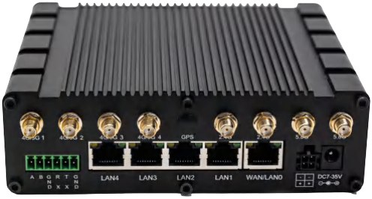
  路由器LBT-T300 1800
  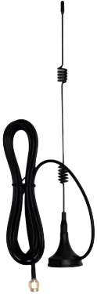
  4个WIFI天线
  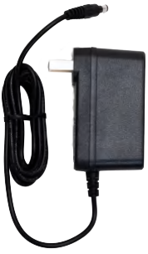
  24W适配器(12V 2A)
  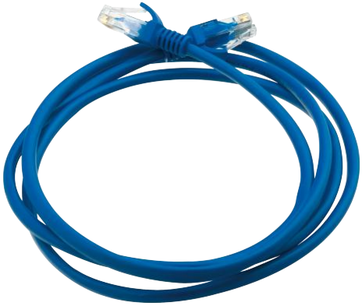
  5类网线（1米）颜色随机
  4x4G/5G天线
  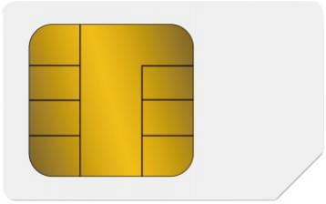
  SIM卡

数据信息//

可用版本

频段（选择任意一个）和区域
区域 频段（方案一） 频段（方案二）

CN/K(中国/韩国) | 5G NR NSA: N41/N78/N79  FDD：B1/3/5/8  TDD：B38/39/40/41  WCDMA ：B1/5/8  5G NR SA: N1/N8/N28/N41/N78/N79  LTE-FDD: B1/B3/B5/B8  LTE-TDD: B34/B38/B39/B40/B41  WCDMA: B1/B8
EU(欧洲) | FDD-LTE B1/3/5/7/8/20  TDD-LTE B38/39/40/41 WCDMA: B1/B5/B8  GSM：B3/B8
AU(澳大利亚) | FDD: B1/B3/B5/B7/B8/B20/B28  TDD: B38/B40/B41  WCDMA: B1/B5/B8
NA(北美) | FDD：B2/3/4/5/7/8/12/13/17/25/26/66  TDD：B41  WCDMA: B2/B5/B8  GSM：B20/B3/B5/B8
SA(南美) | FDD: B2/4/5/7/8/28  TDD: B40  WCDMA: B2/5/8  GSM:850/900/1800/1900
J(日本) | FDD: B1/3/8/18/19/26  TDD:41  WCDMA: B1/6/8/19
EA(欧洲/澳大利亚) | 5G SA&NSA:  N1/N3/N5/N7/N8/N20/N28/N38/N40/N41/N71/N77/N78/N79 LTE-FDD: B1/B3/B5/B7/B8/B18/B19/B20/B28/B32  LTE-TDD: B34/B38/B39/B40/B41/B42  WCDMA: B1/B5/B8
GL(全球) | 5G NR SA：n1/n2/n3/n5/n7/n8/n12/20/n25/n28/n38/n40/n41/n48/66/n71/n77/n78/n79  FDD：B1/2/3/4/5/7/8/17/20/28  TDD：B38/39/40/41  WCDMA ：B1/2/5/8  TD-SCDMA ：B34/39  GSM：B20/B3/B5/B8  5G NR NSA：n38/n41/n77/n78/n79  LTE-FDD：B1/B2/B3/B4/B5/B7/B8/B12/B13/B14/B17/B18/B19/B20/B25/B26/B28/B29/B30/B32/B66/B71  LTE-TDD：B34/B38/B39/B40/B41/B42/B43/B48  LAA：B46  WCDMA：B1/B2/B3/B4/B5/B8/B19
价格、交付周期和发射功率可能因地区（运营商）特定版本而异。如需更多信息，请联系我们。

数据信息//

空间测量
初步测量
长度、宽度和高度  设备外壳:  外壳包装: | 149*126*4 6mm 385*220*64mm
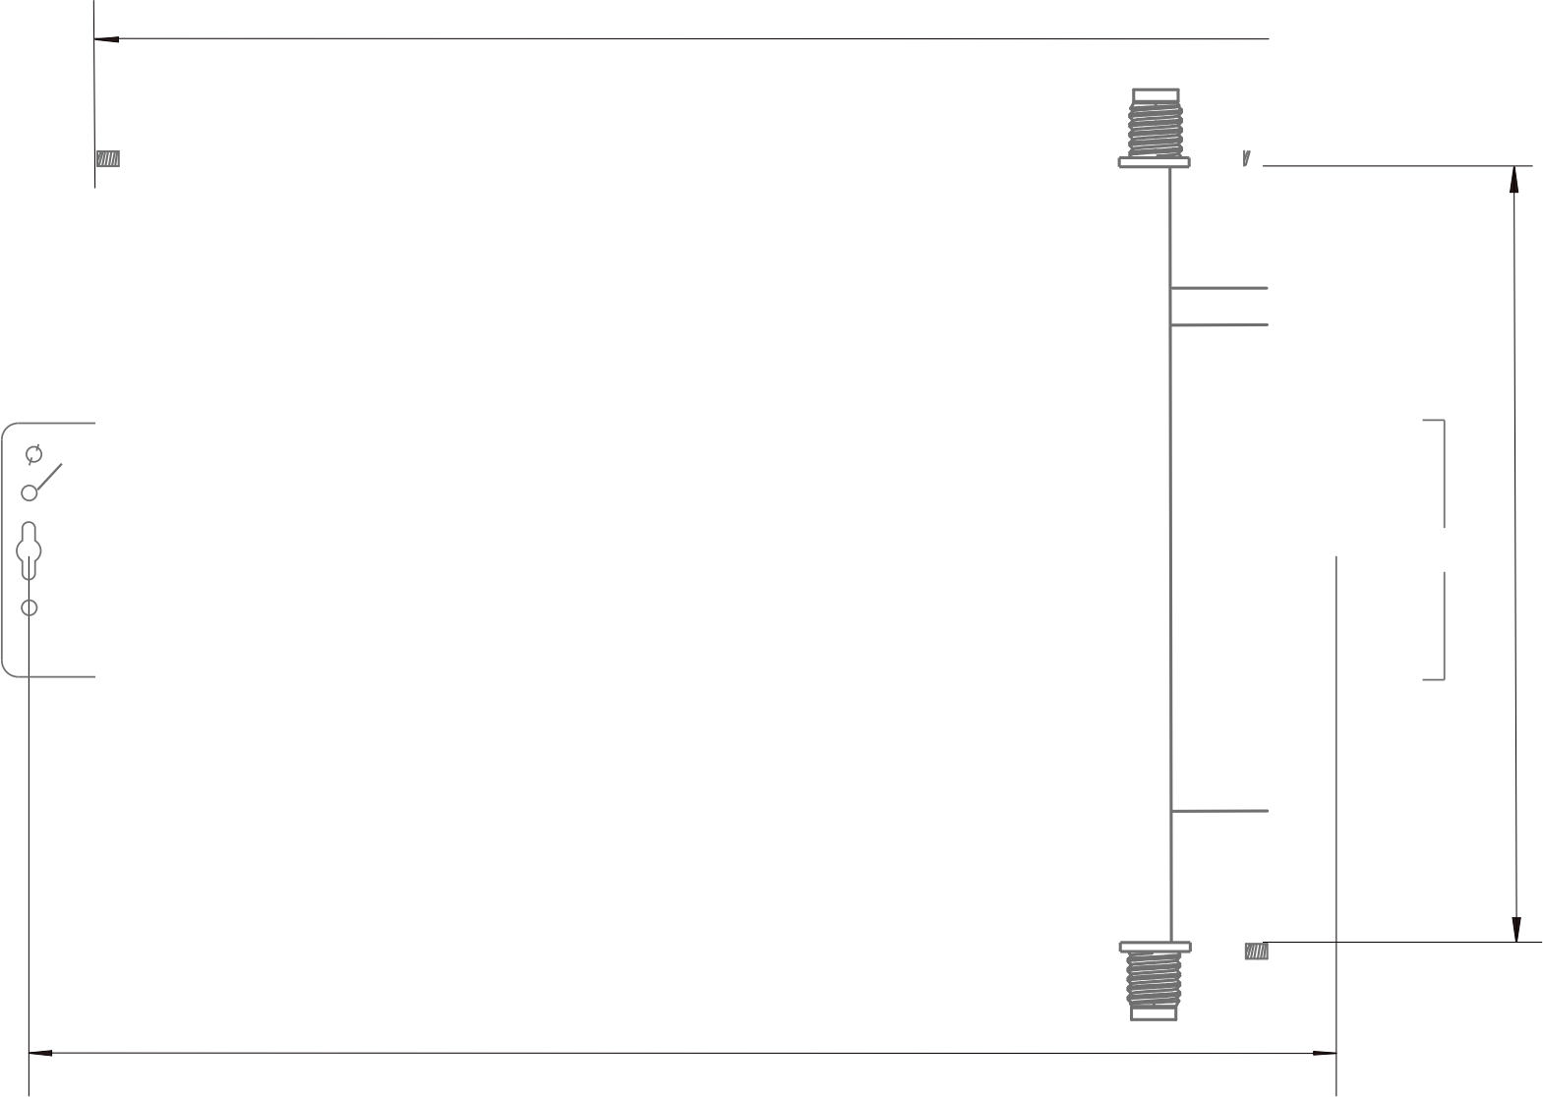
9mm
126mm
24.8 12 7

俯视图

149mm

13.75

3.4
7.14
4
6
50.2

162.52mm
背视图
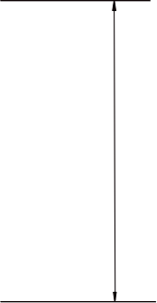
46mm




4G/5G 4G/5G 4G/5G 4G/5G
SIM 1
5G1 2.4G 5G2 5.8G
SYS
PWR
RST
SIM 2

149mm

版权所有©2024-2034，力必拓。本文档中给出的规格和信息如有更改，力必拓恕不另行通知。

